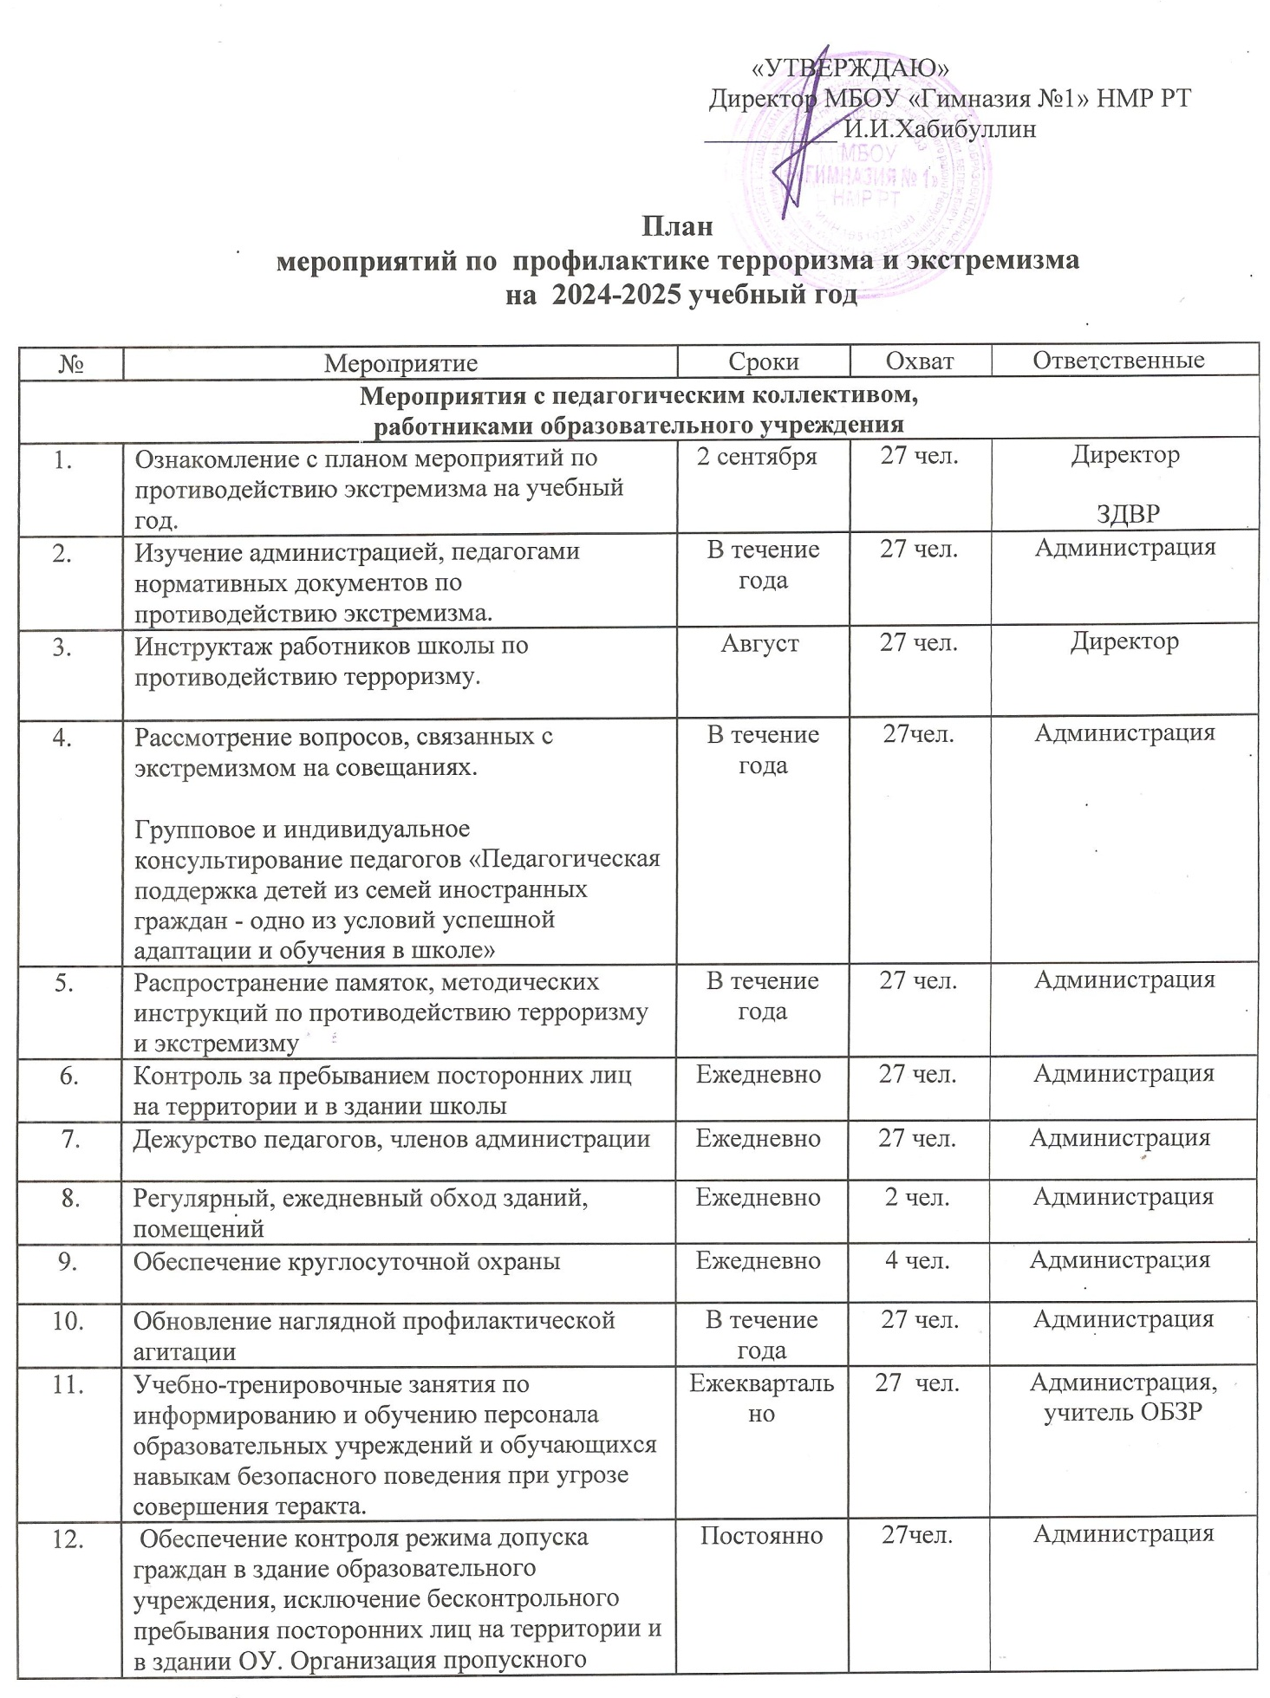

 | режима и контроля
13. | Размещение информационных сообщений и материалов по профилактике терроризма, экстремизма на сайте школы. | В течение года | 27 чел. | Администрация
14. | Обеспечение взаимодействия с ПДН во время проведения массовых мероприятий, праздников, вечеров отдыха | В течение года | 27 чел. | Администрация
Мероприятия с учащимися
1. | Изучение вопросов безопасности по программе курса ОБЗР, на классных часах (5- 11 классы) и 1-4 классы на предметах, интегрированных с курсом ОБЗР:  -Пропаганда ценностей, способных объединять людей в борьбе с всеобщей опасностью терроризма.  - Внедрения правовых знаний, информирования учащихся о юридических последствиях участия в подготовке и осуществлении актов терроризма, других насильственных действий.  - Формирования антитеррористического сознания подрастающего поколения. | В течение года | 1-11 кл./  421 чел | Учитель ОБЗР, учителя начальных классов, классные руководители
2. | Групповые занятия по адаптации и социализации детей иностранных обучающихся в среду классного коллектива | В течение года | 1-11кл | Педагог-психолог
3. | Проведение мероприятий в рамках декадника «Экстремизму – Нет!» | 2 сентября по 16сентября | 1-11кл./  421 чел | Советник по воспитанию, классные руководители
4. | Общешкольное мероприятие «Трагедия Беслана в наших сердцах» ко Дню солидарности в борьбе с терроризмом. | 3 сентября | 1-11кл./  421 чел | Советник по воспитанию
5. | Соревнования по волейболу «Экстремизму Нет!», посвященные Дню солидарности в борьбе с терроризмом. | 4.09 сентября | 7-9 кл./  103 чел. | Учителя физической культуры
6. | Акция «Голубь мира», посвященная Дню солидарности в борьбе с терроризмом | 2 сентября -7сентября | 1-4 кл./  136 чел. | Советник по воспитанию
7. | Участие в акции «Капля жизни» в рамках декадника "Экстремизму -НЕТ!" | 5 сентября | 5-6 кл./  72 чел. | Советник по воспитанию, классные руководители.
8. | Беседа с учащимися о правилах поведения в школе и на ее территории. Проведение инструктажа | 6 сентября  13 сентября  20 сентября  27 сентября | 1-11кл./  421 чел. | Классные руководители
9. | Распространение памяток, методических инструкций по обеспечению безопасности жизни. | В течение года | 1-11кл./  421 чел | Классные руководители
10. | Проведение осеннего кросса «Спорт против экстремизма!» | 21 сентября | 1-11кл./  421 чел | Учителя физической культуры
11. | День безопасного движения. Оформление схем безопасного движения "Дом - школа- дом" | 1-неделя сентября | 1-4 кл./  236 чел. | Классные руководители
12. | Изучение на уроках обществознания и истории нормативных документов по противодействию терроризму, экстремизму. | Октябрь  Апрель | 8-9 кл./  65 чел. | Учитель истории
13. | Проведение учений и тренировок по отработке действий руководства, преподавателей, персонала и учащихся при угрозе террористического акта и ЧС | В течение года | 1-11кл./  421 чел | Директор, учитель ОБЗР
14. | Систематический анализ ситуации совершения учащимися правонарушений, пропусков занятий без уважительных причин и принятие своевременных мер противодействия. | В течение года | 1-11кл./  421 чел | ЗДВР, классные руководители, социальный педагог
15. | Классные часы на темы:  - «Учиться жить многоликом мире»  - «Что такое терроризм?»  - «Узнай, как защитить себя» | 4,11,18,25 Октября | 1-11кл./  421 чел | Классные руководители
16. | Линейка, посвященная Дню народного единства «В Единстве наша сила» | 3 ноября | 1-11кл./  431 чел | Советник по воспитанию, педагог-организатор
17. | Неделя толерантности | 11-16 ноября | 1-11кл./  421 чел | Классные руководители
18. | Уроки права «Конституция РФ о межэтнических отношениях». | 6,20  декабря | 5-9 кл./  176 чел. | Учитель истории
19. | Классные часы «Живи в безопасности»:  - «Поведение в местах массовых скоплений людей»  - «Психологические особенности поведения в экстремальных ситуациях»  - «Ваши действия, если вы оказались заложниками» | 13,27 декабря  11,25  апреля | 1-11кл./  421 чел. | Классные руководители, педагог-психолог
20. | Конкурс рисунков «Россия – наш общий дом» | 16-21декабря | 1-4 кл./  236 чел. | Классные руководители
21. | Диспут для старшеклассников «Проблема отцов и детей в современном обществе» | 9-14 декабря | 9 кл.  33 чел. | Педагог-психолог
22. | Проведение выставок в читальном зале  «Традиции и обычаи русского народа и народов, проживающих на территории РФ» | В течение года | 1-11кл./  421 чел | Библиотекарь
23. | Встреча с инспектором ПДН «Закон для всех един» | Январь | 5-9 кл./  176 чел. | ЗДВР,  инспектор ПДН
24. | Праздник «День защитника Отечества» | 22 февраля | 1-4кл./  236 чел. | Советник по воспитанию, классные руководители, педагог-организатор
25. | Уроки мужества, посвященные Дню защитника Отечества:  - «Героями – не рождаются, героями – становятся», посвященные героям СВО;  - «Сильные духом»;  - «Есть такая профессия - Родину защищать». | 7 по 14 февраля | 1-11кл./  421 чел. | Классные руководители
26. | Конкурс строя и песни | 18 февраля | 1-11кл./  421 чел | Учитель ОБЗР
27. | Экскурсии в школьный музей Боевой Славы | 20 февраля | 1-11кл./  421 чел | Классные руководители, руководитель школьного музея
28 | Тематические часы общения:  - «Приемы эффективного общения»;  - «Все мы разные, но все мы заслуживаем счастья»;  - «Профилактика и разрешение конфликтов»;  - «Мы против насилия и экстремизма». | 7,14,21март | 1-11кл./  421 чел | Классные руководители
29 | Встречи с интересными людьми | В течение года | 1-11кл./  421 чел | Классные руководители
30. | Конкурс стенгазет «Мы вместе!» | 21-26 апреля | 5-9 кл./  176 чел. | Классные руководители
31. | Фестиваль дружбы народов | 18 апреля | 1-11кл./  421 чел | ЗДВР  Классные руководители
32. | Встреча учащихся с представителями правоохранительных органов с целью разъяснения российского законодательства по противодействию экстремистской деятельности. | В течение года | 5-9 кл./  176 чел. | ЗДВР
33. | Классные часы:  - «Мы будем помнить»  - «Никто не забыт, ничто не забыто...»  - «Zа мир без нацизма!» | 2,16,23 мая | 1-11кл./  421 чел | Классные руководители
34. | Линейка, посвященная Дню Победы | 12 мая | 1-11кл./  421 чел | Советник по воспитанию, педагог-организатор
35. | Мероприятия, посвященные 80-ой годовщине Победы советского народа в ВОвойне | 1-8 мая | 1-11кл./  421 чел | ЗДВР, руководитель школьного музея, руководители кружков.
36. | Уроки мужества с приглашением бойцов СВО (разъяснение целей и задач Специальной военной операции, патриотические беседы) | В течение года | 1-11кл./  421 чел | ЗДВР, классные руководители
37. | Привлечение ветеранов Специальной военной операции на Украине для разъяснения несовершеннолетним ученикам целей и задач Специальной военной операции для проведения патриотических бесед. | В течение года | 1-11кл./  421 чел | Учитель ОБЖ,ЗДВР, классные руководители
38 | Проведение занятий по разъяснению основ законодательства в сфере межнациональных отношений , а также норм уголовного и административного законодательства ( в том числе СМИ) в данной сфере, ответственности за совершение деяний в рассматриваемой сфере, неизбежности наступления неблагоприятных последствий, а так же неотвратимости наказания. | В течение года | 1-11кл./  421 чел | ЗДВР, классные руководители
39 | Участие в городском праздновании Дня Победы. | 9 Мая | 9 кл./  33 чел. | Директор, ЗДВР, классные руководители
40 | Изучение педагогами и обучающимися инструкций по алгоритму действий в случае обнаружения подозрительных предметов, содержащих опасность для жизни и здоровья окружающих | В течение года | 1-11кл./  421 чел | Учитель ОБЗР
41 | Проведение профилактических мероприятий по предупреждению фактов националистического или религиозного экстремизма :  Внеклассные мероприятия «Толерантность и межнациональные конфликты», «Закон и религия «, «Что такое религиозный экстремизм»  -Конкурс стен газет « Мы вместе» | В течение года | 1-11кл./  421 чел | классные руководители
42 | Вовлечение иностранных обучающихся и их родителей в информационно-просветительские тематические мероприятия, направленные на профилактику экстремизма и противодействие идеологии терроризма (акции, раздача информационного материала, тематические стенды, публикации в социальной сети интернет, флешмобы, презентации, встречи с официальными лицами, тематические киноуроки), в том числе посвященные государственному языку Российской Федерации и языкам народов, проживающим на ее территории, празднованию памятных дат и исторических событий | В течение года | 1-11кл./  421 чел | ЗДВР, Советник по воспитанию, классные руководители, социальный педагог
Мероприятия с родителями
 | Проведение родительских всеобучей: «Безопасность детей в сети Интернет» (разъяснение необходимости строгого контроля за безопасностью детей в сети Интернет, разъяснение о механизмах контроля за цифровыми устройствами детей, просмотра их социальных сетей на предмет исключения контента экстремистской и террористической направленности) | В течение года | 421 чел | Классные руководители
 | Проведение совместного патрулирования с родителями на территории школы для поддержания правопорядка на территории школы. | В течение года | 40 чел. | Классные руководители
 | Распространение памяток по обеспечению безопасности детей. | В течение года | 421 чел | Классные руководители
 | Рассмотрение на родительских собраниях вопросов связанных с противодействием терроризму и экстремизму  - разъяснение основ законодательства в сфере межнациональных и межконфесиальных отношений  - разъяснение норм уголовного и административного законодательства (в том числе в СМИ) в данной сфере  - ответственности за совершение противоправных деяний, неизбежности наступления неблагоприятных последствий, неотвратимости наказания | В течение года | 421 чел. | Администрация гимназии  Классные руководители
5. | Информационная работа с иностранными гражданами о мерах поддержки, оказываемых на территории РТ | В течение года | 421 чел. | Администрация гимназии
6 | Проведение с родителями (законными представителями) тематических мероприятий, направленных на противодействие распространению украинскими радикальными структурами идеологии терроризма и неонацизма, обеспечив максимальный охват родителей (законных представителей) учащихся, прибывающих с территорий Донецкой, Луганской народных республик, Запорожской, Херсонской областей | В течение года | 421 чел. | Администрация гимназии

